В Бурятии 95 лет исполнилось ветерану Великой Отечественной войны
25 Марта 2021

Еще один участник Великой Отечественной войны отметил день рождения. С юбилейной датой – 95-летием поздравили жителя Улан-Удэ Константина Федоровича Соколова.
Со слов именинника, в ряды Красной Армии его призвали в 1944 году. Он окончил курсы молодого бойца, затем Горьковскую военную школу радиоспециалистов. Сразу после окончания учебы был направлен на Второй Украинский фронт в 36 армию 64 автополка 20 автобригады. Служил радистом.
- Вместе с однополчанами я участвовал во взятии Будапешта, Вены, в освобождении Праги. Потом меня отправили на Восток, к границам Китая. Путь лежал через Читу, станции Карымскую и Борзю. Побывал я и в Монголии- вспоминает ветеран. – Несколько недель мы ждали приказа от командования. Но потом нам сообщили, что японцы начали массово сдаваться в плен. А чуть позже мы узнали, что подписан Акт о капитуляции Японии.
В арсенале Константина Федоровича много боевых наград – Орден Отечественной войны II степени, медали «За боевые заслуги», «За победу над Германией», «За победу над Японией», «За взятие Будапешта», «За освобождение Праги» и др.
После войны Константину Федоровичу было присвоено внеочередное воинское звание младшего лейтенанта, службу продолжил в Забайкальском военном округе в с. Атамановка в автомобильном батальоне.
После 10 лет службы 1961 году был переведен в Бурятию на станцию Тальцы. В общей сложности прослужил 30 лет, подполковник в отставке. В республике уроженец Ярославской области встретил свою судьбу – будущую супругу, с которой они вырастили и воспитали детей.
- После службы в армии я работал в комбинате по благоустройству, после попал в областной комитет ДОСААФ, в техотдел. Занимался организацией подготовки водителей в городах и районах республики. В трудовой книжке значится общий стаж – 54 года, - уточнил ветеран.
Юбиляру передали поздравительный адрес от имени Президента РФ В.В. Путина и Главы РБ А.С. Цыденова, в котором говорится о больших заслугах ветерана Отечественной войны и содержится пожелания здоровья. Константину Федоровичу также вручили сертификат на единовременную денежную выплату.
В Минсоцзащиты Бурятии напомнили, что в марте 2021 года юбилейные дни рождения отметят 5 ветеранов Великой Отечественной войны и 67 участников трудового фронта.
Согласно указанию Президента России ветеранам Великой Отечественной войны в юбилейные дни рождения в республике вручаются поздравления от имени Главы государства и Главы Бурятии с участием представителей территориальных отделов социальной защиты населения, муниципальных образований, Советов ветеранов.
Чествование ветеранов ВОВ, ветеранов труда на дому проходят в рамках акции «Юбиляр – 2021». Мероприятие отвечает целям и задачам проекта «Старшее поколение» национального проекта «Демография», который является одним из ключевых для стратегического развития России и Республики Бурятия.
#минсоцбурятии #соцзащитабурятии #нацпроект_Демография03 #старшеепоколение03 #ветеран03


Компенсационная выплата членам семей погибших военнослужащих на ремонт жилья
25 Марта 2021

Она полагается:
а) членам семей военнослужащих, погибших (умерших) в период прохождения военной службы, в том числе при прохождении военной службы по призыву (действительной срочной военной службы);
б) членам семей граждан, проходивших военную службу по контракту и погибших (умерших) после увольнения с военной службы по достижении ими предельного возраста пребывания на военной службе, состоянию здоровья или в связи с организационно-штатными мероприятиями, общая продолжительность службы которых составляет 20 лет и более;
в) члены семей сотрудников органов внутренних дел Российской Федерации, погибших (умерших) вследствие увечья или иного повреждения здоровья, полученных в связи с выполнением служебных обязанностей, либо вследствие заболевания, полученного в период прохождения службы в органах внутренних дел;
г) члены семей сотрудников учреждений и органов уголовно-исполнительной системы, федеральной противопожарной службы Государственной противопожарной службы, органов по контролю за оборотом наркотических средств и психотропных веществ, таможенных органов Российской Федерации, погибших (умерших) вследствие увечья или иного повреждения здоровья, полученных в связи с выполнением служебных обязанностей, либо вследствие заболевания, полученного в период прохождения службы в указанных учреждениях и органах.
К членам семей погибших (умерших) военнослужащих относятся:
а) вдовы (вдовцы), за исключением вступивших в новый брак;
б) несовершеннолетние дети;
в) дети старше 18 лет, ставшие инвалидами до достижения ими возраста 18 лет;
г) дети в возрасте до 23 лет, обучающиеся в образовательных учреждениях по очной форме обучения;
д) граждане, находившиеся на иждивении погибшего (умершего) военнослужащего.
При этом индивидуальные дома должны принадлежать на праве собственности членам семей военнослужащих.
Финансирование осуществляется Федеральной службой по труду и занятости на лицевые счета получателей, открытые в территориальных отделениях Сбербанка России.
В 2020 году выплата компенсации произведена 3 получателям на сумму 556,6 тыс. рублей.
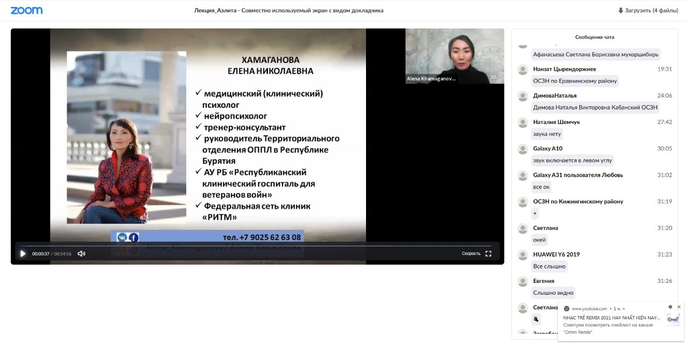

Профилактика профессионального выгорания специалистов, оказывающих социальное обслуживание на дому
25 Марта 2021

В рамках реализации проекта-победителя Фонда президентских грантов «Долговременный уход: практика добра и заботы» прошел вебинар, организованный автономной некоммерческой организации «Аэлита» для социальных работников республики. Его основная тема - «Профилактика профессионального выгорания специалистов, оказывающих социальное обслуживание на дому».
Участниками вебинара стали 75 специалистов из Иволгинского, Мухоршибирского, Кабанского, Тункинского, Прибайкальского, Северного, Кижингинского районов и г. Улан-Удэ.
Спикер, Елена Хамаганова - нейропсихолог, медицинский клинический психолог Республиканского клинического госпиталя для ветеранов войн рассказала об особенностях психоэмоциональной истощенности, которую испытывают специалисты, находящиеся в процессе постоянной коммуникации с другими людьми, в том числе социальные работники, чья работа попадает под определение профессии типа «человек-человек».
- Именно эти люди в силу специфики и альтруистичности выполняемой деятельности больше всего подвержены риску заболевания различными психосоматическими расстройствами и переживанию стрессовых реакций. На первом месте среди указанных расстройств находится синдром профессионального выгорания, который является негативным последствием, обусловленным особенностями работы социальных работников, которые находятся в постоянном контакте со своими подопечными, заботятся, переживают за них, - уточнила Алена Хамаганова. - Выгорание начинается с эмоционального истощения. И поэтому очень важно вовремя научиться диагностировать «выгорание», научиться снимать психоэмоциональное напряжение.
Вебинар получил большой отклик у социальных работников. Следующим этапом станут практические занятия, которые стартуют уже в апреле.
#минсоцбурятии #соцзащитабурятии #социальнаяработа03


Как создать приёмную семью для пожилого одинокого человека?
25 Марта 2021

Сегодня в республике в 103 приемных семьях проживает 104 гражданина старшего возраста. Стационарозамещающая технология реализуется в рамках Нацпроекта «Демография».
Принять человека в семью может любой совершеннолетний дееспособный гражданин не старше 60 лет, проживающий на территории республики. Членами приемной семьи могут стать одинокие и одиноко проживающие пожилые люди и инвалиды, не являющиеся близкими родственниками помощнику – родителями и детьми, дедушкой, бабушкой и внуками, братьями и сестрами. Количество обслуживаемых в приемной семье не может превышать двух человек одновременно.
Гражданам, осуществляющим уход за гражданами, проживающими в «приемной семье для пожилых граждан и инвалидов», производится выплата денежного вознаграждения в размере 5 тыс. рублей, на который начисляется районный коэффициент.
Данный вид социальной помощи помогает решить ряд социальных проблем, с которыми сталкиваются пожилые граждане и инвалиды.
Желающие создать приёмную семью для пожилых граждан могут обратиться в отдел социальной защиты по месту жительства https://egov-buryatia.ru/minsoc/about_authority/subordinate_organizations/podrazdeleniya-rgu-tsspn/i...
С уважением, консультант информационно-аналитического отдела Мария Сергеевна Ивайловская (сот.тел. 89503855121), главные специалисты РГУ "Центр социальной поддержки населения" Галлас Алла Владимировна, Базарова Светлана Гончиковна, Гарматарова Анна Андреевна тел. 44-19-27.
Официальный сайт Министерства http://egov-buryatia.ru/minsoc/

